**LOS HIDRATOS DE CARBONO**

Los hidratos de carbono son conocido como **glúcidos**, por su sabor dulce (del griego gluco=dulce) son la principal fuente de energía para todas las funciones que realiza el cuerpo, proporcionando energía en forma rápida.  
Las moléculas de los hidratos de carbono se forman con tres tipos de átomos: carbono, oxigeno e hidrogeno.

Son compuestos orgánicos que constan de carbono, hidrógeno y oxígeno, estando los dos últimos en la misma proporción que en el agua (H2O) y de ahí su nombre.

Refiriéndonos a la química orgánica de los Hidratos de Carbono (para aquellos que les gusta complicarse la vida), podemos decir que son polihidroxicetonas o polihidroxialdehidos y sus derivados. Para los entendidos, estos compuestos son extremadamente polares y se unen entre sí dando polímeros como los almidones que son consumibles por nosotros, forman nuestro principal suplemento nutricional y se encuentran en los granos como el arroz, el trigo, el maiz y otros cereales y otros como la celulosa de las plantas que no podemos digerir los seres humanos pero sí los animales hervívoros como las vacas, caballos y cerdos y, naturalmente, muchos insectos.

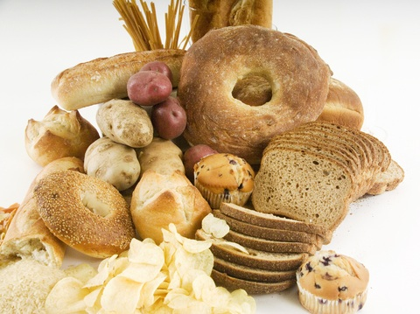

Los carbohidratos en forma de granos como el trigo, el arroz, el maiz, la avena o la cebada, contribuyen a producción de energía por unidad de tierra cultivada más elevada y constituyen la fuente principal de alimento para las personas de todo el mundo (aproximadamente el 50% de todos los alimentos que consumen los animales y el hombre) y ellos, principalmente los almidones, son la forma de alimento más barata, más fácil de obtener y los que tienen una digestión más rápida.

**COMPOSICIÓN QUÍMICA**

De acuerdo a la cantidad de moléculas que conforman los hidratos de carbono, estos pueden clasificarse en tres grupos distintos como se vera en la composición química.

**MONOSACÁRIDOS**

Están formados por una sola molécula. El organismo los asimila y absorbe en forma rápida y directa.  
Los monosacáridos más importantes que existen en la naturaleza  son:

|  |
| --- |
| http://tq.educ.ar/grp0058/Explorer/blebul1a.gif  La glucosa o dextrosa. |
| http://tq.educ.ar/grp0058/Explorer/blebul1a.gif  La fructosa o levulosa. |
| http://tq.educ.ar/grp0058/Explorer/blebul1a.gif  La galactosa. |

Contienen los mismos átomos pero difieren por su distribución en las moléculas. Todas las frutas y también la miel contienen a estos monosacáridos.

**DISACÁRIDOS**

Son hidratos de carbono formados por dos moléculas de monosacáridos.  
Los disacáridos más comunes son:

http://tq.educ.ar/grp0058/Explorer/blebul1a.gif**La sacarosa** o azúcar de casa que también esta en la remolacha, banana, y entre otras.

Sacarosa + agua = Glucosa + fructosa

El organismo aprovecha los disacáridos luego de descomponerlos en sus dos moléculas elementales, durante el proceso de digestión gracias a la acción de las enzimas.

http://tq.educ.ar/grp0058/Explorer/blebul1a.gif**La maltosa,** esta formada por dos moléculas de glucosa.

Maltosa = 2 Glucosa

Se encuentra en, la malta que procede de la cebada, y otros cereales.

http://tq.educ.ar/grp0058/Explorer/blebul1a.gif**La lactosa** resulta de la combinación de la glucosa y galactosa.

Lactosa = glucosa + galactosa.

La lactosa se encuentra en la leche de los mamíferos: 40 gramos por litro en la leche de vaca y 50 a 60 en la leche humana.

**POLISACÁRIDOS**

Son hidratos de carbono complejos, sus moléculas se forman con muchos monosacáridos. Se encuentran principalmente en los cereales (trigo, arroz, maíz, etc.) y también en las raíces y tubérculos (papa, batata, mandioca, etc.).  
Los principales de polisacáridos son:

* **Almidón**  
  Una molécula de almidón se forma por largas cadenas de moléculas de glucosas unidas de una forma especial.  
  Es producido únicamente por los vegetales y podemos encontrarlos semillas, raíces, tubérculos, hojas y frutos. El almidón es la reserva de energía alimentará mas importante del mundo vegetal.
* **Dextrinas**  
  Son almidones pre digerido. Para ello se somete al almidón a la acción de unas enzimas llamadas amilasas, para romper las largas cadenas de moléculas de glucosa. La digestión en este caso resulta más fácil.
* **Celulosa**  
  Se encuentra en la semilla o granos de cereales, pero en la capa que los recubre y se lo conoce con el nombre de *salvado* (cascara de semillas). A la celulosa se le llama también fibra vegetal. Su molécula esta formada por una larga cadena de moléculas de glucosas, pero unidas de tal forma que el aparato digestivo es incapaz de romperla y por lo tanto no lo puede aprovechar.
* **Glucógeno**Es químicamente similar al almidón pero es producido por los animales (incluido los seres humanos) a partir de la glucosa que se libera durante la digestión y que es absorbida y pasa a la sangre. El glicógeno se almacena en el hígado y es una reserva de energía que el organismo utiliza cuando lo necesita ante cualquier esfuerzo físico o intelectual.